**École Supérieure en Sciences et Technologies de l’Informatique**

**Et du Numérique (ESTIN)**

**Amizour, Béjaïa**

**2ème année cycle supérieure en Informatique**





| **Base de Données Distribuée :**  Projet TP |
| --- |

Réalisé par :

* Zerouk Mohamed Lamine

Groupe :

* 2CS2

Encadré par :

* Pr.K.SOUADIH

2023/2024

**Manuel d'Utilisation du Système de Gestion des Étudiants**

**1. Introduction**

Le Système de Gestion des Étudiants est une application développée avec Python et Tkinter qui permet de gérer les informations des étudiants, y compris leurs photos de profil. Ce manuel vous guidera à travers les différentes fonctionnalités de l'application.

**2. Démarrage Pour démarrer l'application,**

exécutez le fichier principal du programme. Une fenêtre principale s'ouvrira, affichant l'interface utilisateur graphique du système.

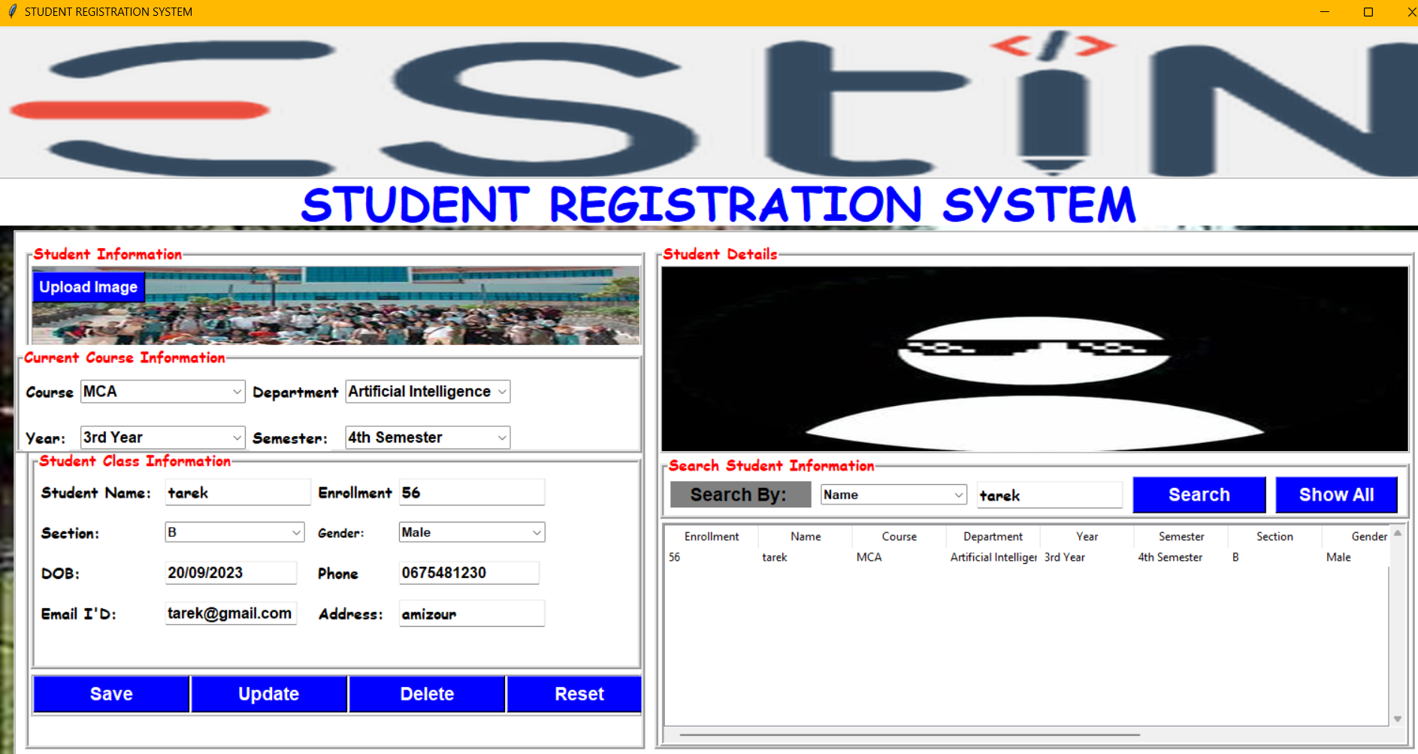

**3. Interface Utilisateur**

L'interface utilisateur est divisée en plusieurs sections :

**3.1. Barre de Titre**

La barre de titre affiche le nom de l'application : "STUDENT REGISTRATION SYSTEM".



**3.2. Cadre de Gestion**

Le cadre de gestion contient deux cadres principaux : le cadre de gauche pour les informations de l'étudiant et le cadre de droite pour afficher les détails des étudiants.

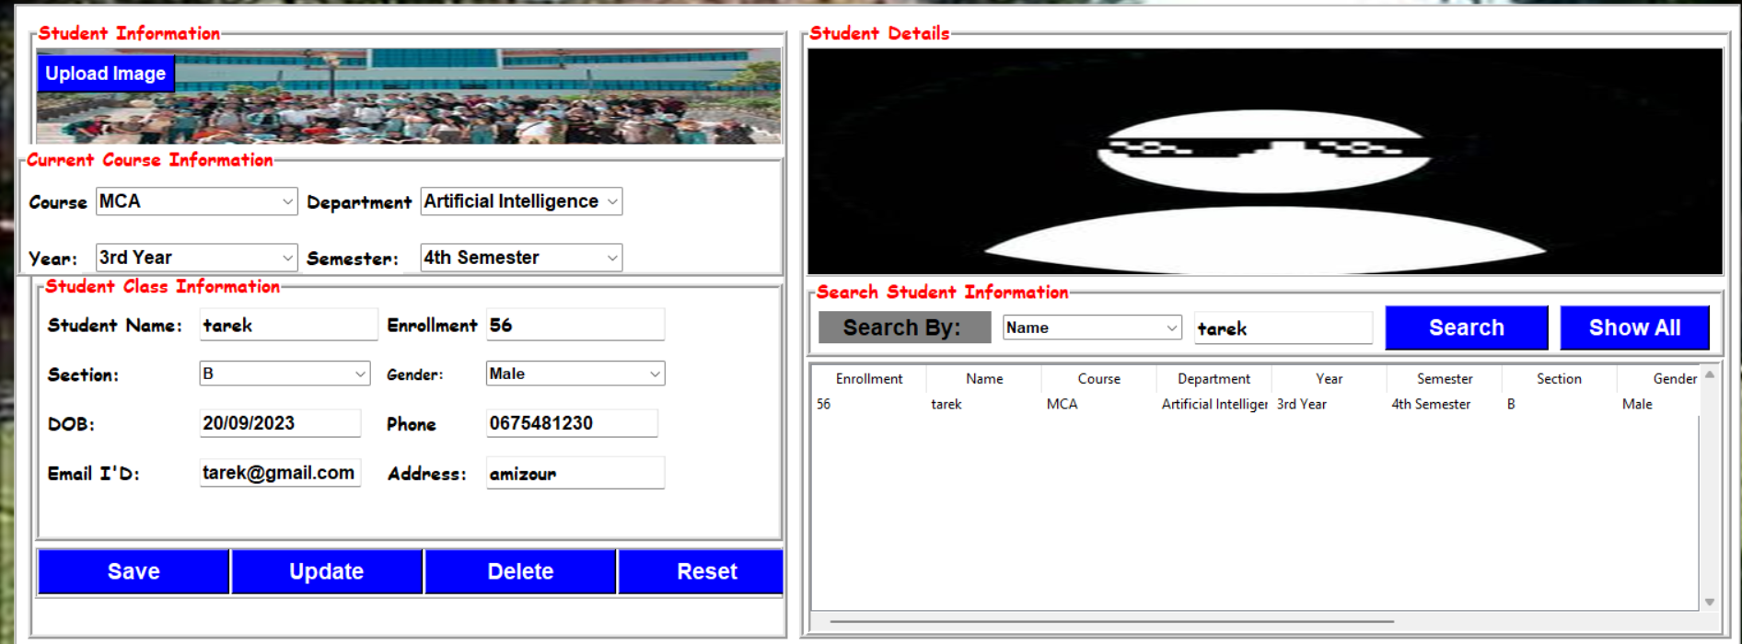

**3.3. Cadre de Gauche**

Le cadre de gauche comprend les sections suivantes :

* **Informations sur l'Étudiant :** Cette section permet de saisir les informations de base de l'étudiant, telles que le nom, le numéro d'inscription, le cours, le département, l'année, le semestre, la section, le genre, la date de naissance, le numéro de téléphone, l'adresse e-mail et l'adresse.
* **Téléchargement de Photo de Profil :** Un bouton "Upload Image" permet de sélectionner et de télécharger une photo de profil pour l'étudiant.
* **Boutons d'Action :** Quatre boutons sont disponibles pour enregistrer, mettre à jour, supprimer ou réinitialiser les informations de l'étudiant.

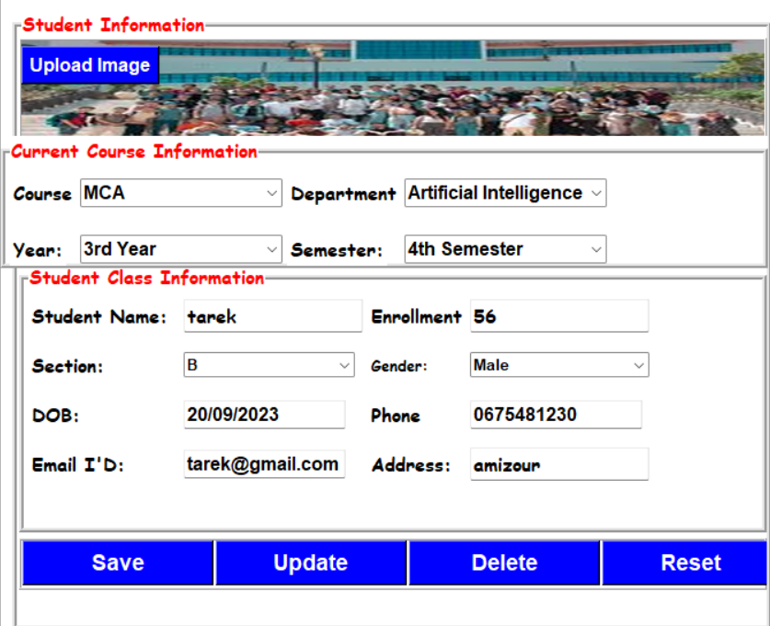

**3.4. Cadre de Droite**

Le cadre de droite comprend les sections suivantes :

* **Affichage de la Photo de Profil :** Une zone d'affichage pour la photo de profil de l'étudiant sélectionné.
* **Recherche d'Étudiant :** Une zone de recherche pour trouver des étudiants par numéro d'inscription, numéro de téléphone ou nom. Un bouton "Show All" permet d'afficher tous les étudiants.
* **Table des Étudiants :** Une table affichant les informations de tous les étudiants enregistrés, avec des fonctionnalités de défilement et de tri**.**

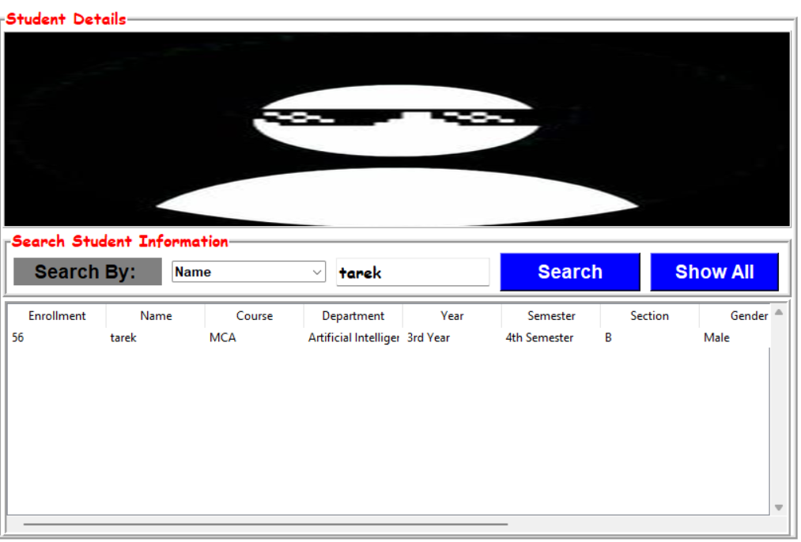

**4. Utilisation de l'Application**

**4.1. Ajouter un Nouvel Étudiant**

1. Saisissez les informations de l'étudiant dans les champs du cadre de gauche

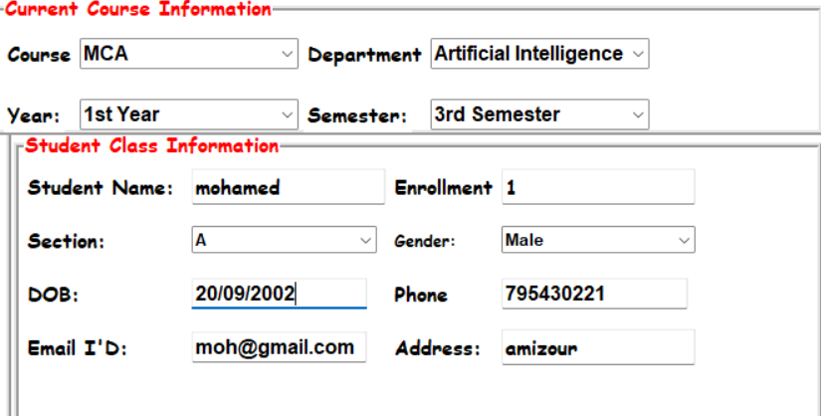

1. Cliquez sur le bouton "Upload Image" pour sélectionner une photo de profil pour l'étudiant.

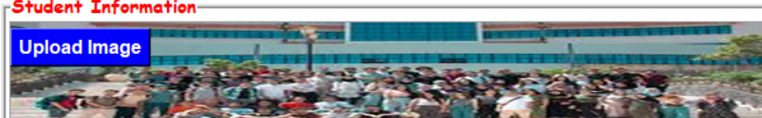

1. Cliquez sur le bouton "Save" pour enregistrer les informations de l'étudiant dans la base de données.

**4.2. Mettre à Jour les Informations d'un Étudiant**

1. Recherchez l'étudiant dans la table des étudiants en utilisant la zone de recherche ou en cliquant sur "Show All".

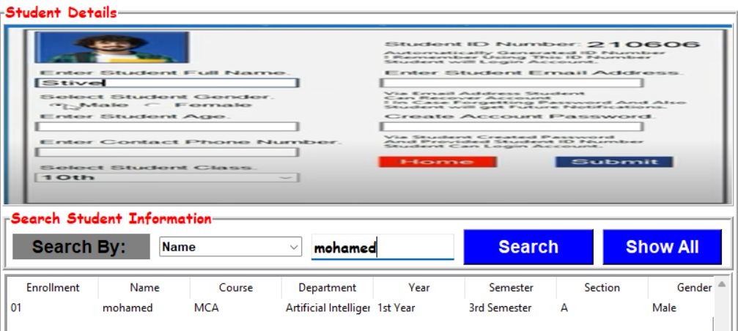

1. Sélectionnez l'étudiant dans la table. Ses informations seront automatiquement remplies dans les champs du cadre de gauche.
2. Modifiez les informations souhaitées et/ou téléchargez une nouvelle photo de profil.
3. Cliquez sur le bouton "Update" pour enregistrer les modifications dans la base de données.

**4.3. Supprimer un Étudiant**

1. Recherchez l'étudiant dans la table des étudiants en utilisant la zone de recherche ou en cliquant sur "Show All".
2. Sélectionnez l'étudiant dans la table.
3. Cliquez sur le bouton "Delete" pour supprimer l'étudiant de la base de données.

**4.4. Réinitialiser les Champs**

Cliquez sur le bouton "Reset" pour effacer tous les champs du cadre de gauche et recommencer avec de nouvelles informations.

**5. Considérations Importantes**

* Assurez-vous d'avoir les autorisations nécessaires pour accéder à l'application et aux bases de données.
* Ne fermez pas l'application de manière incorrecte, car cela pourrait entraîner des incohérences dans les données.
* Faites régulièrement des sauvegardes des données pour éviter toute perte d'informations.

Ce manuel d'utilisation détaillé vous aidera à utiliser efficacement le Système de Gestion des Étudiants et à tirer parti de toutes ses fonctionnalités. N'hésitez pas à contacter le support technique en cas de besoin.